Labellisation nationale E3D , Labellisation nationale Edusanté

Candidature pour le label E3D établissement en démarche de développement durable » 10ème session 2023

et/ ou

candidature pour le label EDUSANTE, 2 ème session.

Sommaire

Comment se connecter à l’application en ligne ? 2
Comment compléter le formulaire en ligne ? 4
Comment modifier le formulaire en ligne ? 9
Comment valider le formulaire en ligne ? 10
Astuce n°1 Ouvrir et enregistrer son dossier de candidature 10
Astuce n°2 Ajouter une pièce joint 12
Foire aux questions ……………………..……………………………………………….14
Q1- J’ai complété le formulaire, j’appuie sur Enregistrer pour modification ultérieure et il ne se passe rien : p15
Q2 - J’ai ajouté un fichier, et ce message apparaît : p14
Q3 - J’ai ajouté un fichier, et ce message apparaît p14
Q4- Comment savoir si mon téléchargement a fonctionné ? p15
Qui contacter en cas de problème ?.............................................................................................................16

Comment se connecter à l’application en ligne ?

- SE CONNECTER A ARENA
1.1- Choisir la rubrique Enquêtes et pilotage

1.2- Cliquer sur Label E3D -EDUSANTE
L’accès à l’application sur ARENA est limité aux directeurs d’école et chefs d’établissement. Vous devez demander une délégation afin de pouvoir pour accéder à l’application et renseigner le dossier de candidature
- OUVRIR SON DOSSIER DE CANDIDATURE
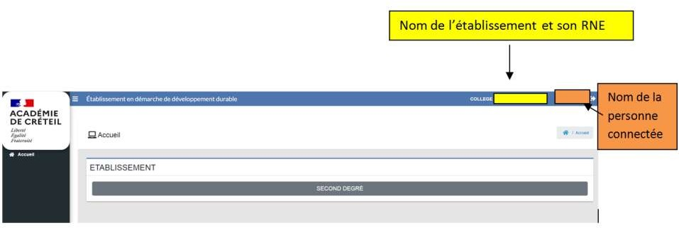
2.1-La page d’accueil sera différente si vous êtes une école (1er degré) ou un établissement (2nd degré).

2.2-Cliquer sur la barre noire. Cet écran apparaît
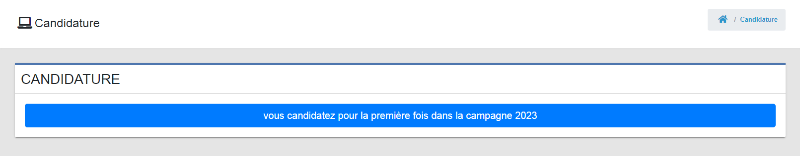

Cliquer sur la barre bleue. Le dossier de candidature est ouvert.
➢ La première page du dossier de candidature apparaît
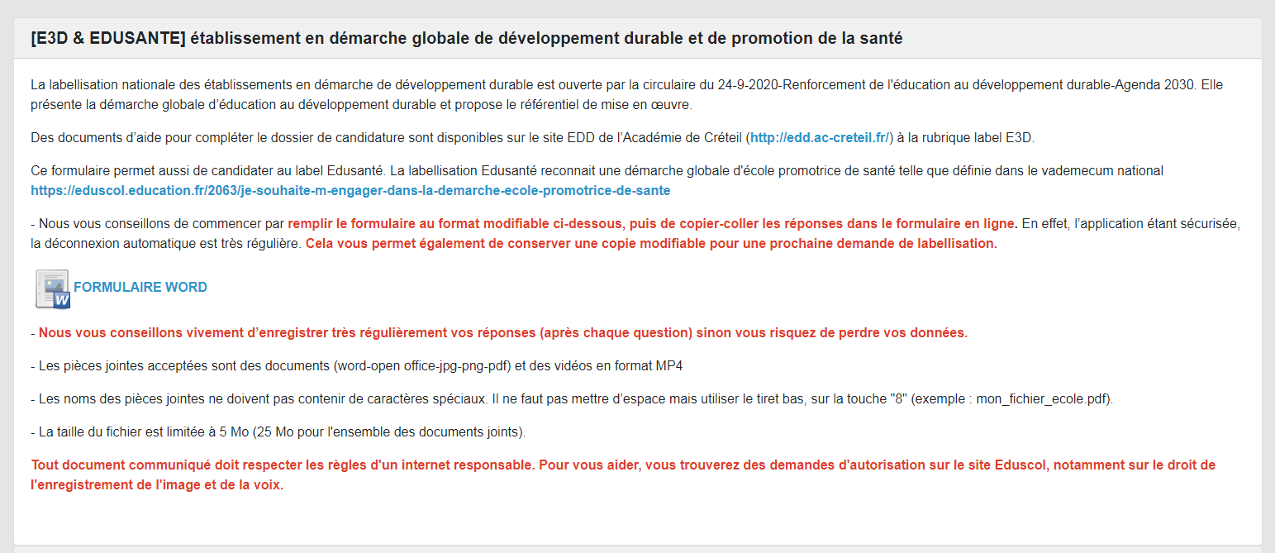
-Nous vous conseillons de télécharger le questionnaire en format word
-Puis de le compléter en dehors de l’application
-Une fois le questionnaire complété, copier coller vos réponses dans l’application

● Voir Astuce n°1- Ouvrir et enregistrer son dossier de candidature pour le compléter en plusieurs fois.
Vous avez la possibilité de saisir et modifier votre formulaire durant toute la campagne. Enregistrer pour modification ultérieure dans la base de données. Il sera validé lorsque vous déciderez de le Finaliser et publier (dossier non modifiable).
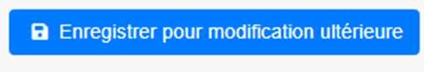 | 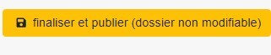
Quand vous cliquez sur le bouton bleu Enregistrer pour modification ultérieure, un bandeau vert apparaît :
Il faut fermer le bandeau ensuite (croix à droite du bandeau vert )
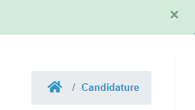

Comment compléter le formulaire en ligne ?

- COMPLETER SON DOSSIER DE CANDIDATURE EN LIGNE

Nous vous conseillons de prendre connaissance des différentes questions et de préparer vos réponses et vos documents avant de compléter le dossier en ligne. Il faut enregistrer très régulièrement ses réponses.

● Voir Astuce n°2- Quels sont les différents types de questions ?
● Voir Astuce n°3- Ajouter une pièce jointe

Le dossier de candidature
CHOIX DU LABEL (question 1)

Vous candidatez pour le label E3D
ou
Vous candidatez pour le label EDU SANTE
ou
Vous candidatez pour le label E3D et le label EDU SANTE

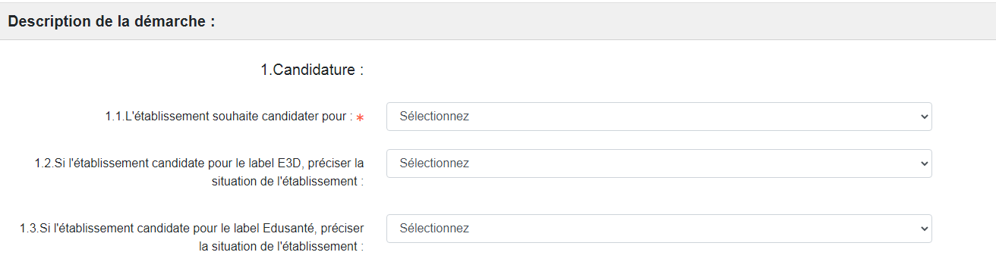

QUESTIONS A COMPLETER

Pour chaque question il est précisé si il s’agit d’une question pour

-le label E3D [E3D]

-le label EDUSANTE [EDUSANTE]

-les deux labels [E3D et EDUSANTE]

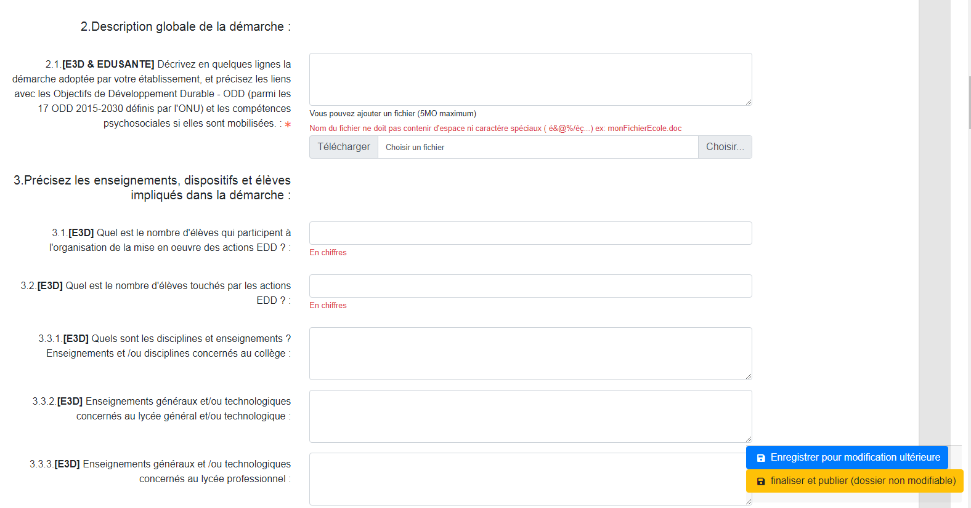
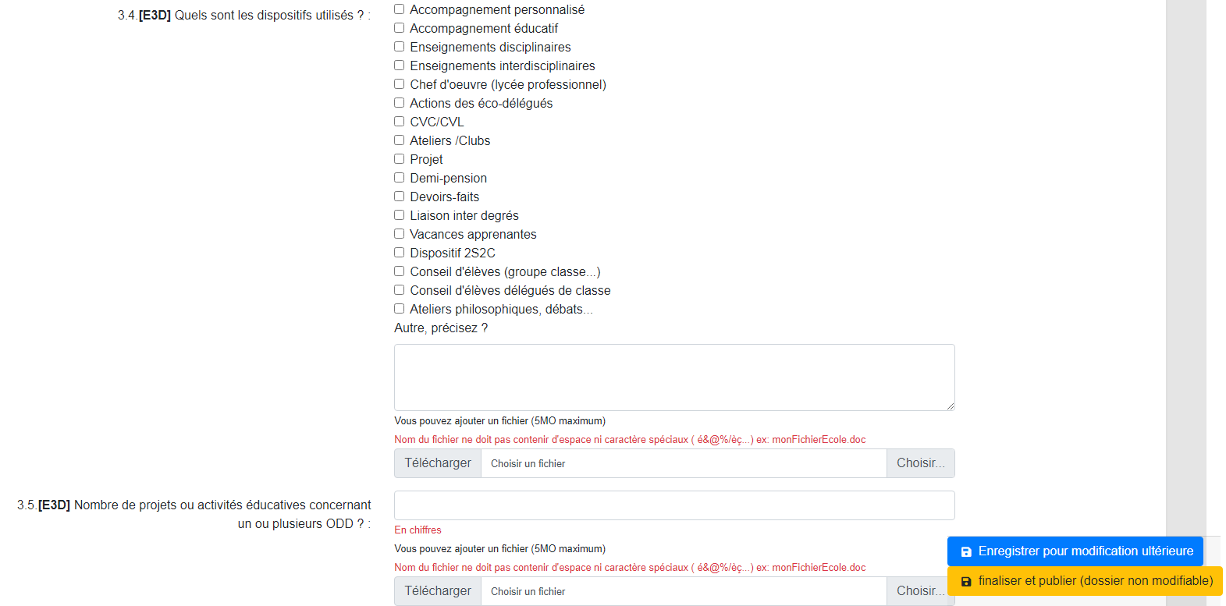
Possibilité d’ajouter une pièce jointe
Cocher les réponses plusieurs choix possibles
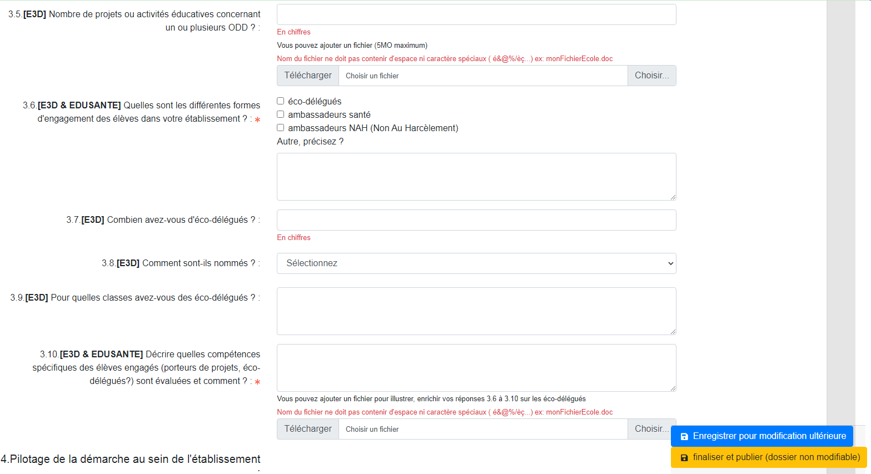
*Questions obligatoires
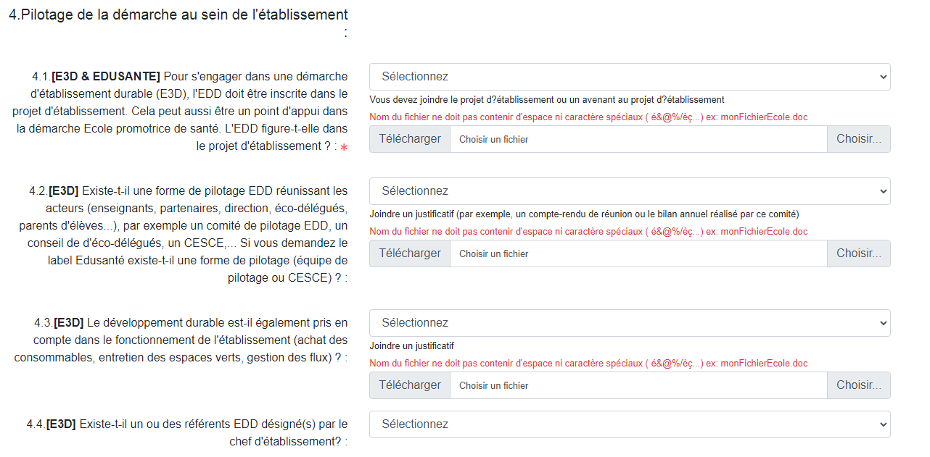
3 Pièces jointes obligatoires
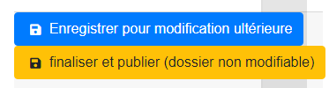
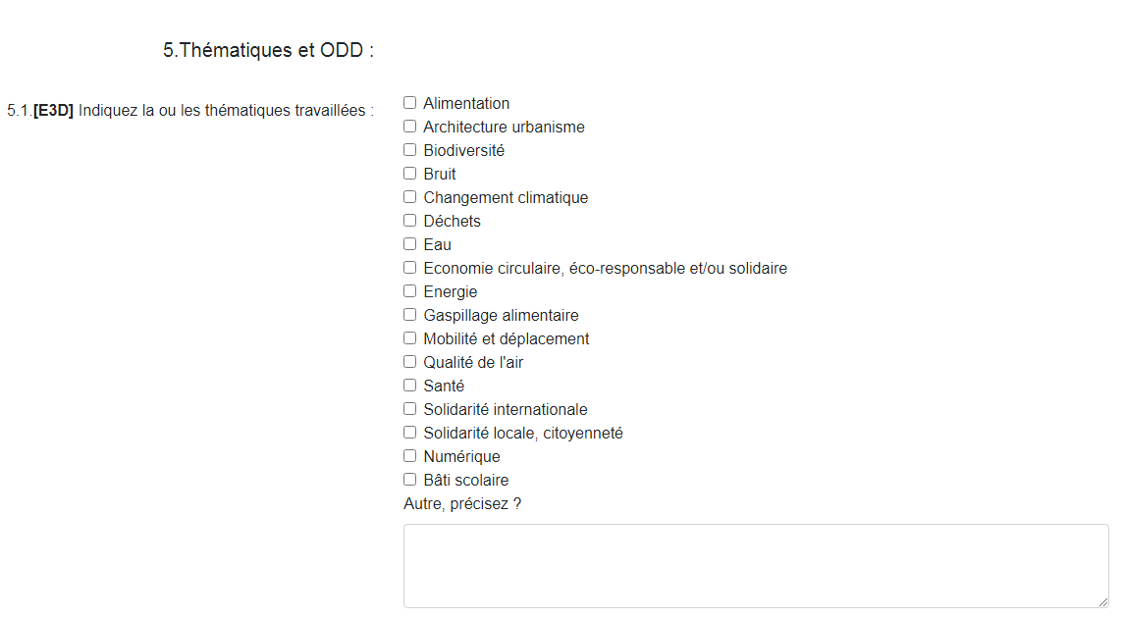
Cocher les réponses plusieurs choix possibles

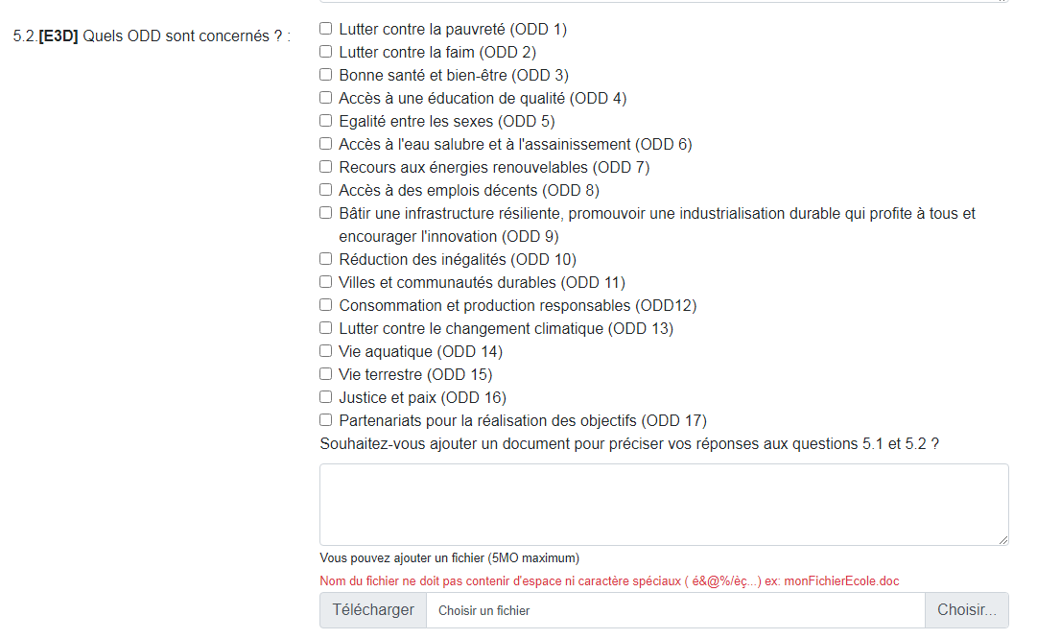
Champ libre à compléter si nécessaire

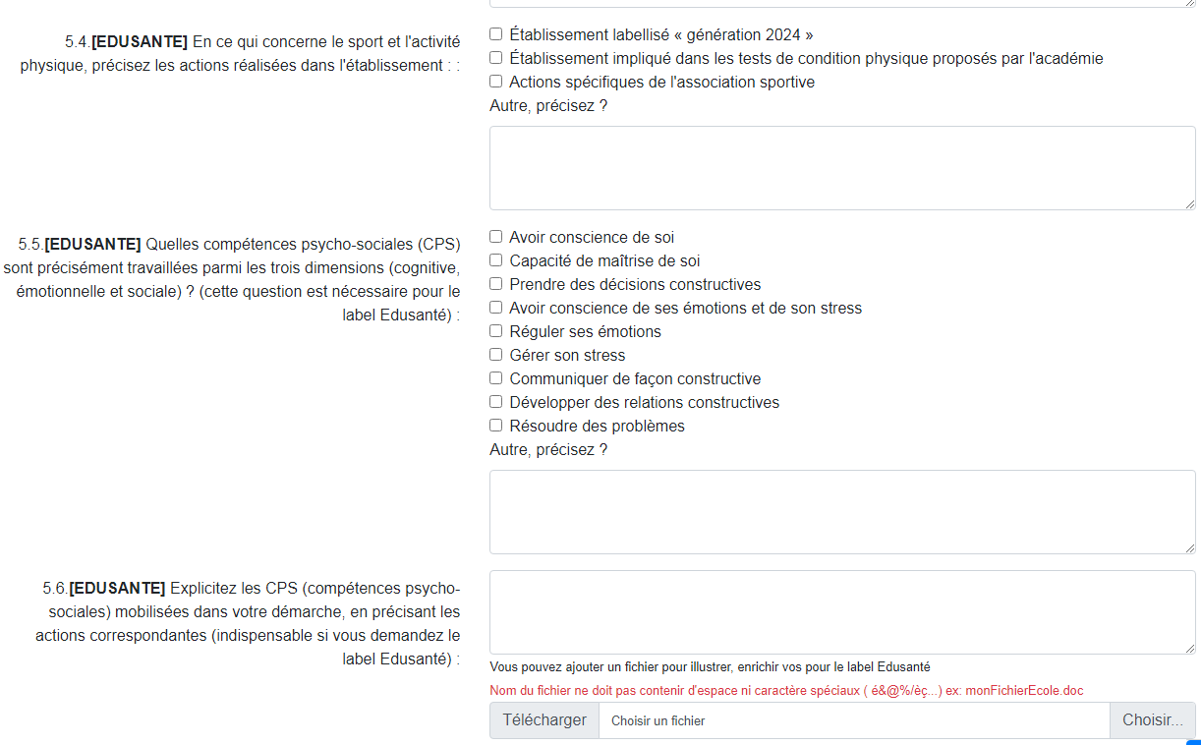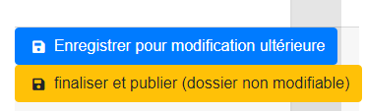
Cocher les réponses plusieurs choix possibles

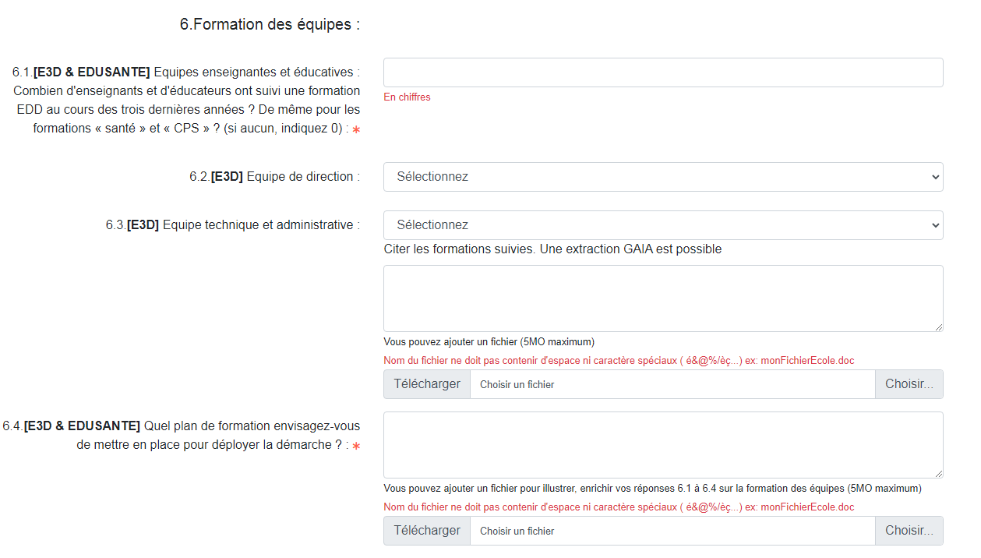
Sélectionner une proposition
Donner une réponse numérique
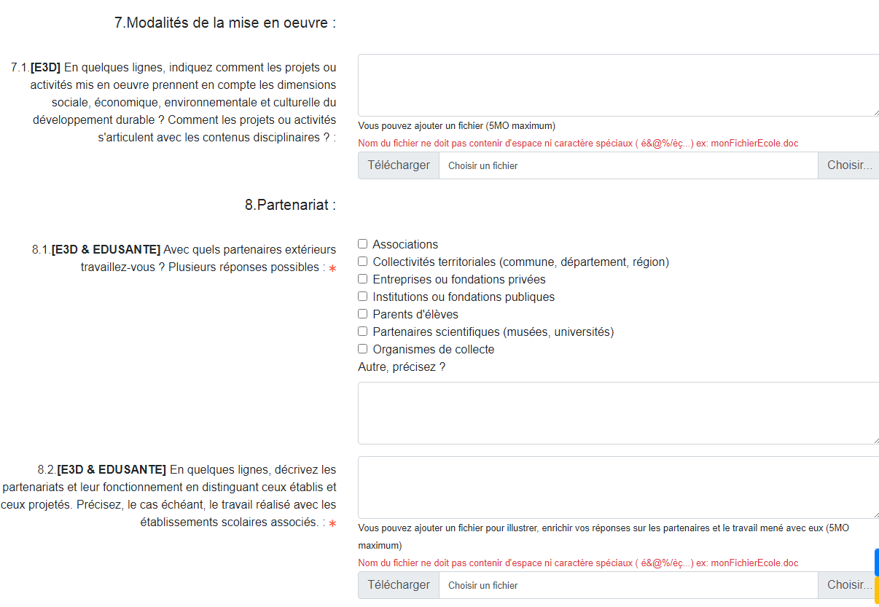
Champ à compléter

Champ à compléter
Champ libre à compléter si nécessaire

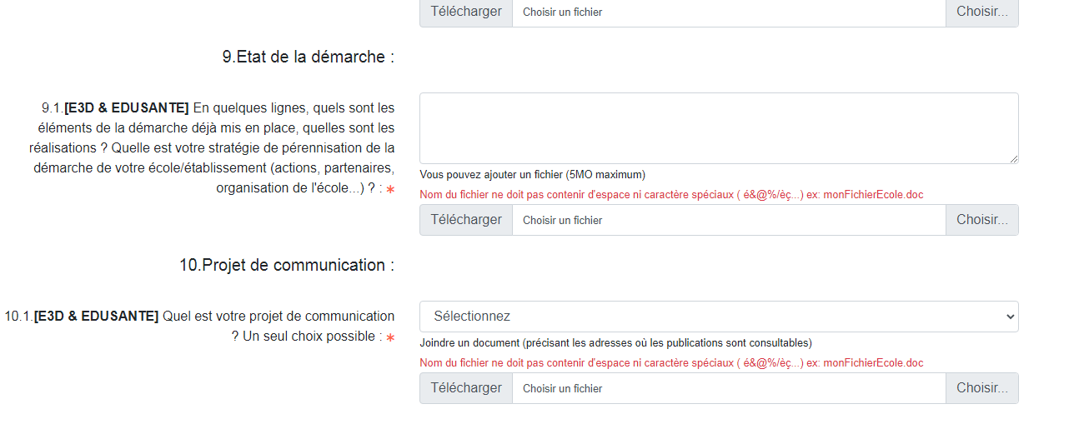
Possibilité d’ajouter une pièce jointe

Champ à compléter

Comment modifier le formulaire en ligne ?

● Astuce n°1- Ouvrir et enregistrer son dossier de candidature pour le compléter en plusieurs fois.
1ère connexion :

- Vous devez déjà avoir ouvert votre dossier de candidature.

- Vous avez enregistré votre dossier pour modification ultérieure.

- Ce message apparaît

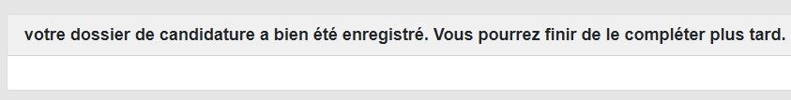

2nde connexion et les suivantes
- Vous vous connectez à l’application
- Vous cliquez la barre grise (1er ou 2 de degré selon la situation de votre établissement)
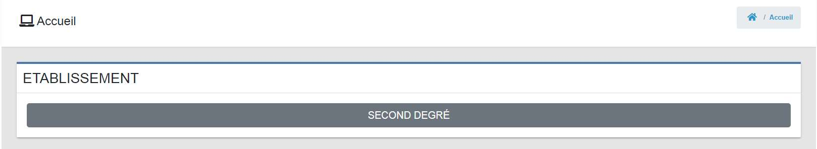

Ce message apparaît

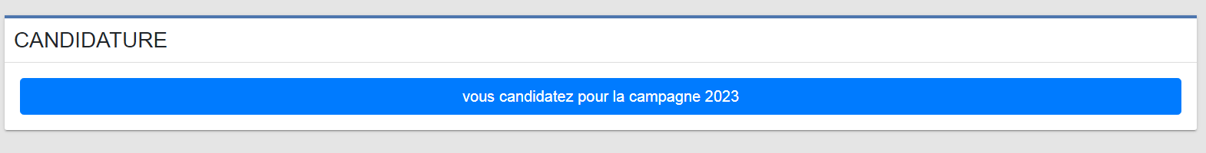

- Vous cliquez sur la barre bleue, votre dossier de candidature apparaît avec vos premières réponses.
- Vous pouvez continuer de le compléter sans oublier d’enregistrer très régulièrement vos réponses.

Comment valider le formulaire en ligne ?
Le formulaire sera validé lorsque vous déciderez de le « Finaliser et publier (dossier non modifiable) » dans la base de données.

ETAPE IMPORTANTE AUCUN RETOUR EN ARRIERE POSSIBLE

FINALISER SON DOSSIER DE CANDIDATURE :
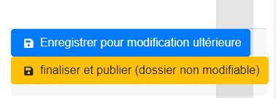

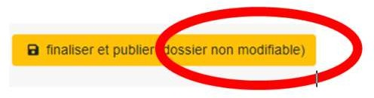
Après avoir cliqué sur finaliser et publier, Cas 1-ce type de message peut apparaître :
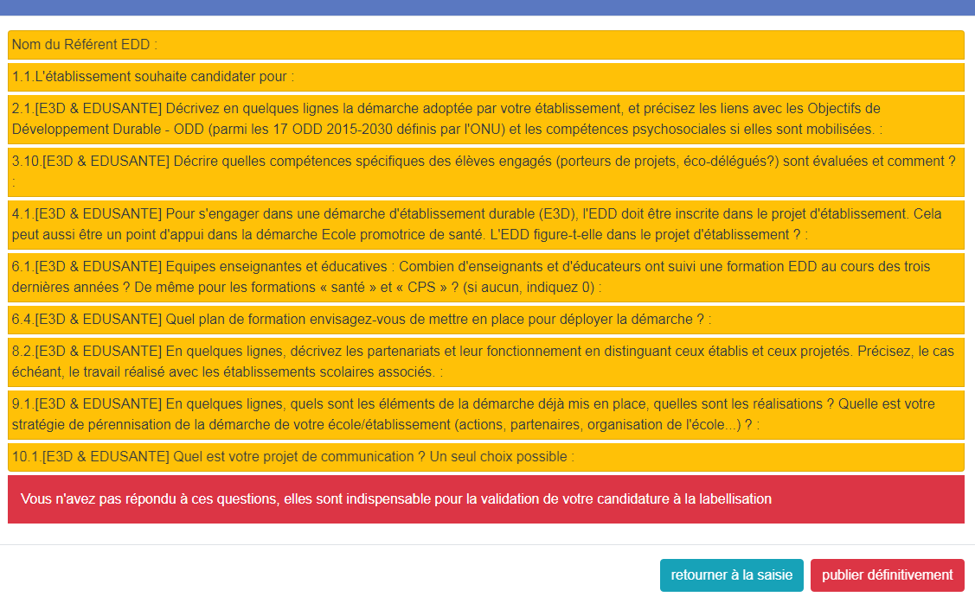
Une question ou des questions n’ont pas été complétées.

Une fois, la question complétée, cliquez de nouveau. Un nouveau message apparaît, ne signalant que les questions qui doivent encore être complétées.
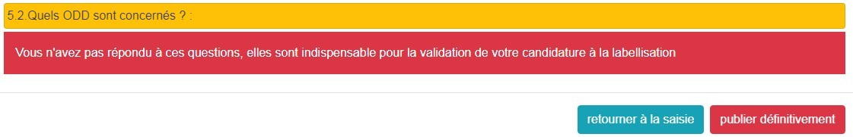

Cas 2- Ce message apparaît

Après avoir cliqué sur publier définitivement, le message suivant apparaît

l’adresse mail de l’école ou de l’établissement

Comment obtenir le pdf de la candidature de son établissement ?

Nous vous conseillons de télécharger le dossier de candidature (en format pdf) ou le dossier de candidature et les pièces jointes (format ZIP)

Accusé de réception

Un accusé réception sera également adressé l’adresse mail de l’école ou de l’établissement.

● Astuce n°1 Ouvrir et enregistrer son dossier de candidature pour le compléter en plusieurs fois

1ère connexion

  - se connecter à ARNENA ( https://externet.ac-creteil.fr/)

  - se rendre à la rubrique Enquête et pilotage, cliquez sur Labels E3D-EDUSANTE

  - ouvrir son dossier de candidature en complétant les cadres obligatoires (*)

- cliquer sur Enregistrer pour modification extérieure
  - Une barre verte doit apparaître. Elle confirme l’enregistrement de votre réponse

Il faut la décocher puis continuer de compléter le dossier

  - Nous vous conseillons de prendre connaissance des différentes questions et de préparer vos réponses et vos documents avant de compléter le dossier en ligne.

  - Il faut enregistrer très régulièrement ses réponses.

- cliquer sur Accueil

- cliquer sur la barre grise (1er ou 2nd degré selon votre situation)

- cliquer sur la barre bleue : votre dossier apparaît

- Vous pouvez le compléter progressivement en utilisant la touche Enregistrer pour modification extérieure autant de fois que nécessaire

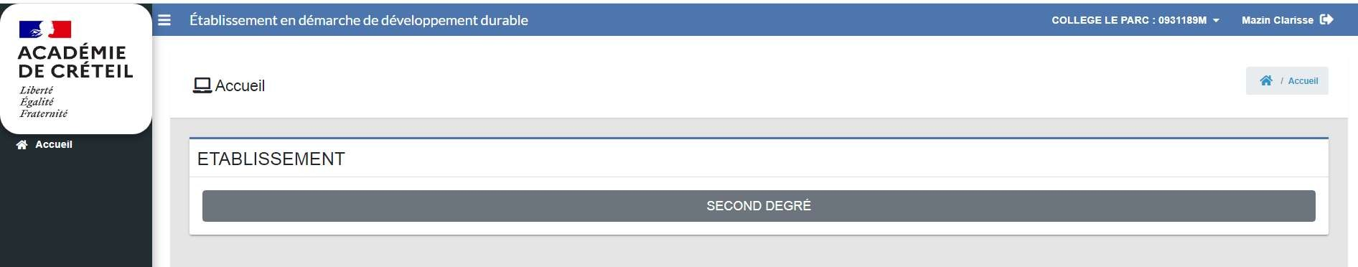

2nde connexion et les suivantes

- se connecter à ARENA ( https://externet.ac-creteil.fr/)

- se rendre à la rubrique Enquête et pilotage, cliquez sur Label E3D

- cliquer sur la barre grise (1er ou 2nd degré selon votre situation).Ce message apparaît cliquer sur Accueil

- cliquer sur la barre grise (1er ou 2nd degré selon votre situation)

- cliquer sur la barre bleue : votre dossier apparaît

- Vous pouvez le compléter progressivement en utilisant la touche Enregistrer pour modification extérieure autant de fois que nécessaire

- Ne pas oublier à la fin (une fois que vous avez complété la totalité de votre dossier) de cliquer sur Finaliser et publier.

Astuce n°2 Ajouter une pièce jointe

- Quel format pour ma pièce jointe ?
Les pièces jointes acceptées sont des documents (word-open office-jpg-png-pdf) et des vidéos en format MP4

- Comment nommer la pièce jointe ?
Les noms des pièces jointes ne doivent pas contenir de caractères spéciaux. Il ne faut pas faire d’espace mais utiliser les tirets du 6 et du 8.

Ex : doc_77-doc.doc ou doc77Exemple.pdf...

Sinon ce message apparaît
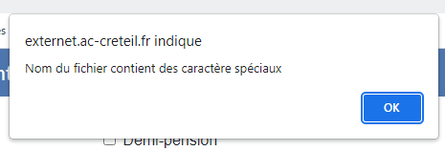

3- Attention à bien respecter le poids du fichier (5MO maximum)

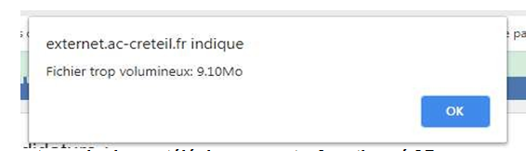

4- Comment savoir si le téléchargement de la pièce jointe a fonctionné ?
➢ L’information suivante s’affiche

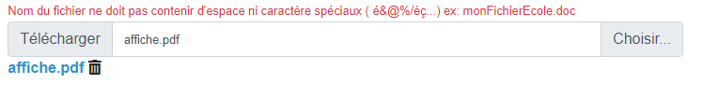

La pièce jointe apparaît en bleu. Si elle n’apparaît pas :
  - il faut cliquer sur Enregistrer pour modification extérieure
  - il faut se déconnecter puis se reconnecter à l’application.

Foire aux questions

Q1- J’ai complété le formulaire, j’appuie sur Enregistrer pour modification ultérieure et il ne se passe rien !
R1-Attention l’application ARENA se déconnecte rapidement pour des raisons de sécurité.

Nous vous conseillons de prendre connaissance des différentes questions et de préparer vos réponses et vos documents avant de compléter le dossier en ligne.
Il faut enregistrer très régulièrement ses réponses.

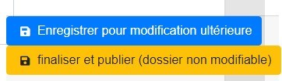
R2- Quittez l’application puis reconnectez-vous pour compléter votre saisie. Utilisez après chaque question le bouton bleu Enregistrer pour modification ultérieure.

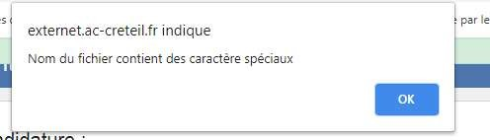
Q2 - J’ai ajouté un fichier, et ce message apparaît
R2- C’est peut-être un problème de format et/ou de nom du fichier
- Les pièces jointes acceptées sont des documents (word-open office-jpg-png-pdf) et des vidéos en format MP4.
- Les noms des pièces jointes ne doivent pas contenir de caractères spéciaux. Il ne faut pas faire d’espace mais utiliser les tirets du 6 et du 8

Ex : doc_77-doc.doc ou doc77Exemple.pdf...
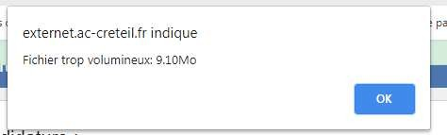
- Il faut alors renommer votre fichier et l’ajouter de nouveau Q3 - J’ai ajouté un fichier, et ce message apparaît

R3- La taille des fichiers est limitée à 5 mo. Vérifiez que votre fichier n’est pas trop lourd.

Q4-Comment savoir si mon téléchargement a fonctionné ?

R4-Lorsque vous ajoutez un fichier ce message apparaît

➢ L’information suivante s’affiche
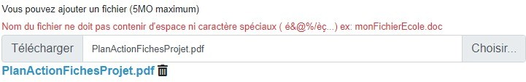
La pièce jointe apparaît en bleu. Si elle n’apparaît pas :
  - il faut cliquer sur Enregistrer pour modification extérieure
✓
  - il faut se déconnecter puis se reconnecter à l’application.

Ma question n’est pas dans la FAQ. Qui peut m’aider ?
Vous pouvez écrire à
Pour le label E3D | Pour le label EDUSANTE
Envoyer un message à la
mission.edd@ac-creteil.fr

Romain Le-Goff, Webmestre et conseiller technique du site
Clarisse Mazin, chargée de mission éducation au développement durable

